МИНИСТЕРСТВО ОБРАЗОВАНИЯ И НАУКИ РОССИЙСКОЙ ФЕДЕРАЦИИ
федеральное государственное бюджетное образовательное учреждение высшего образования «Алтайский государственный университет»
Колледж Алтайского государственного университета

МЕТОДИЧЕСКИЕ РЕКОМЕНДАЦИИ
по изучению дисциплины «Финансы, денежное обращение и кредит»

Уровень основной образовательной программы базовый
Специальность 38.02.02 «Страховое дело (по отраслям)»
Форма обучения очная
Срок освоения ППССЗ 1 г. 10 мес.
Отделение Экономики и информационных технологий

Барнаул 2017
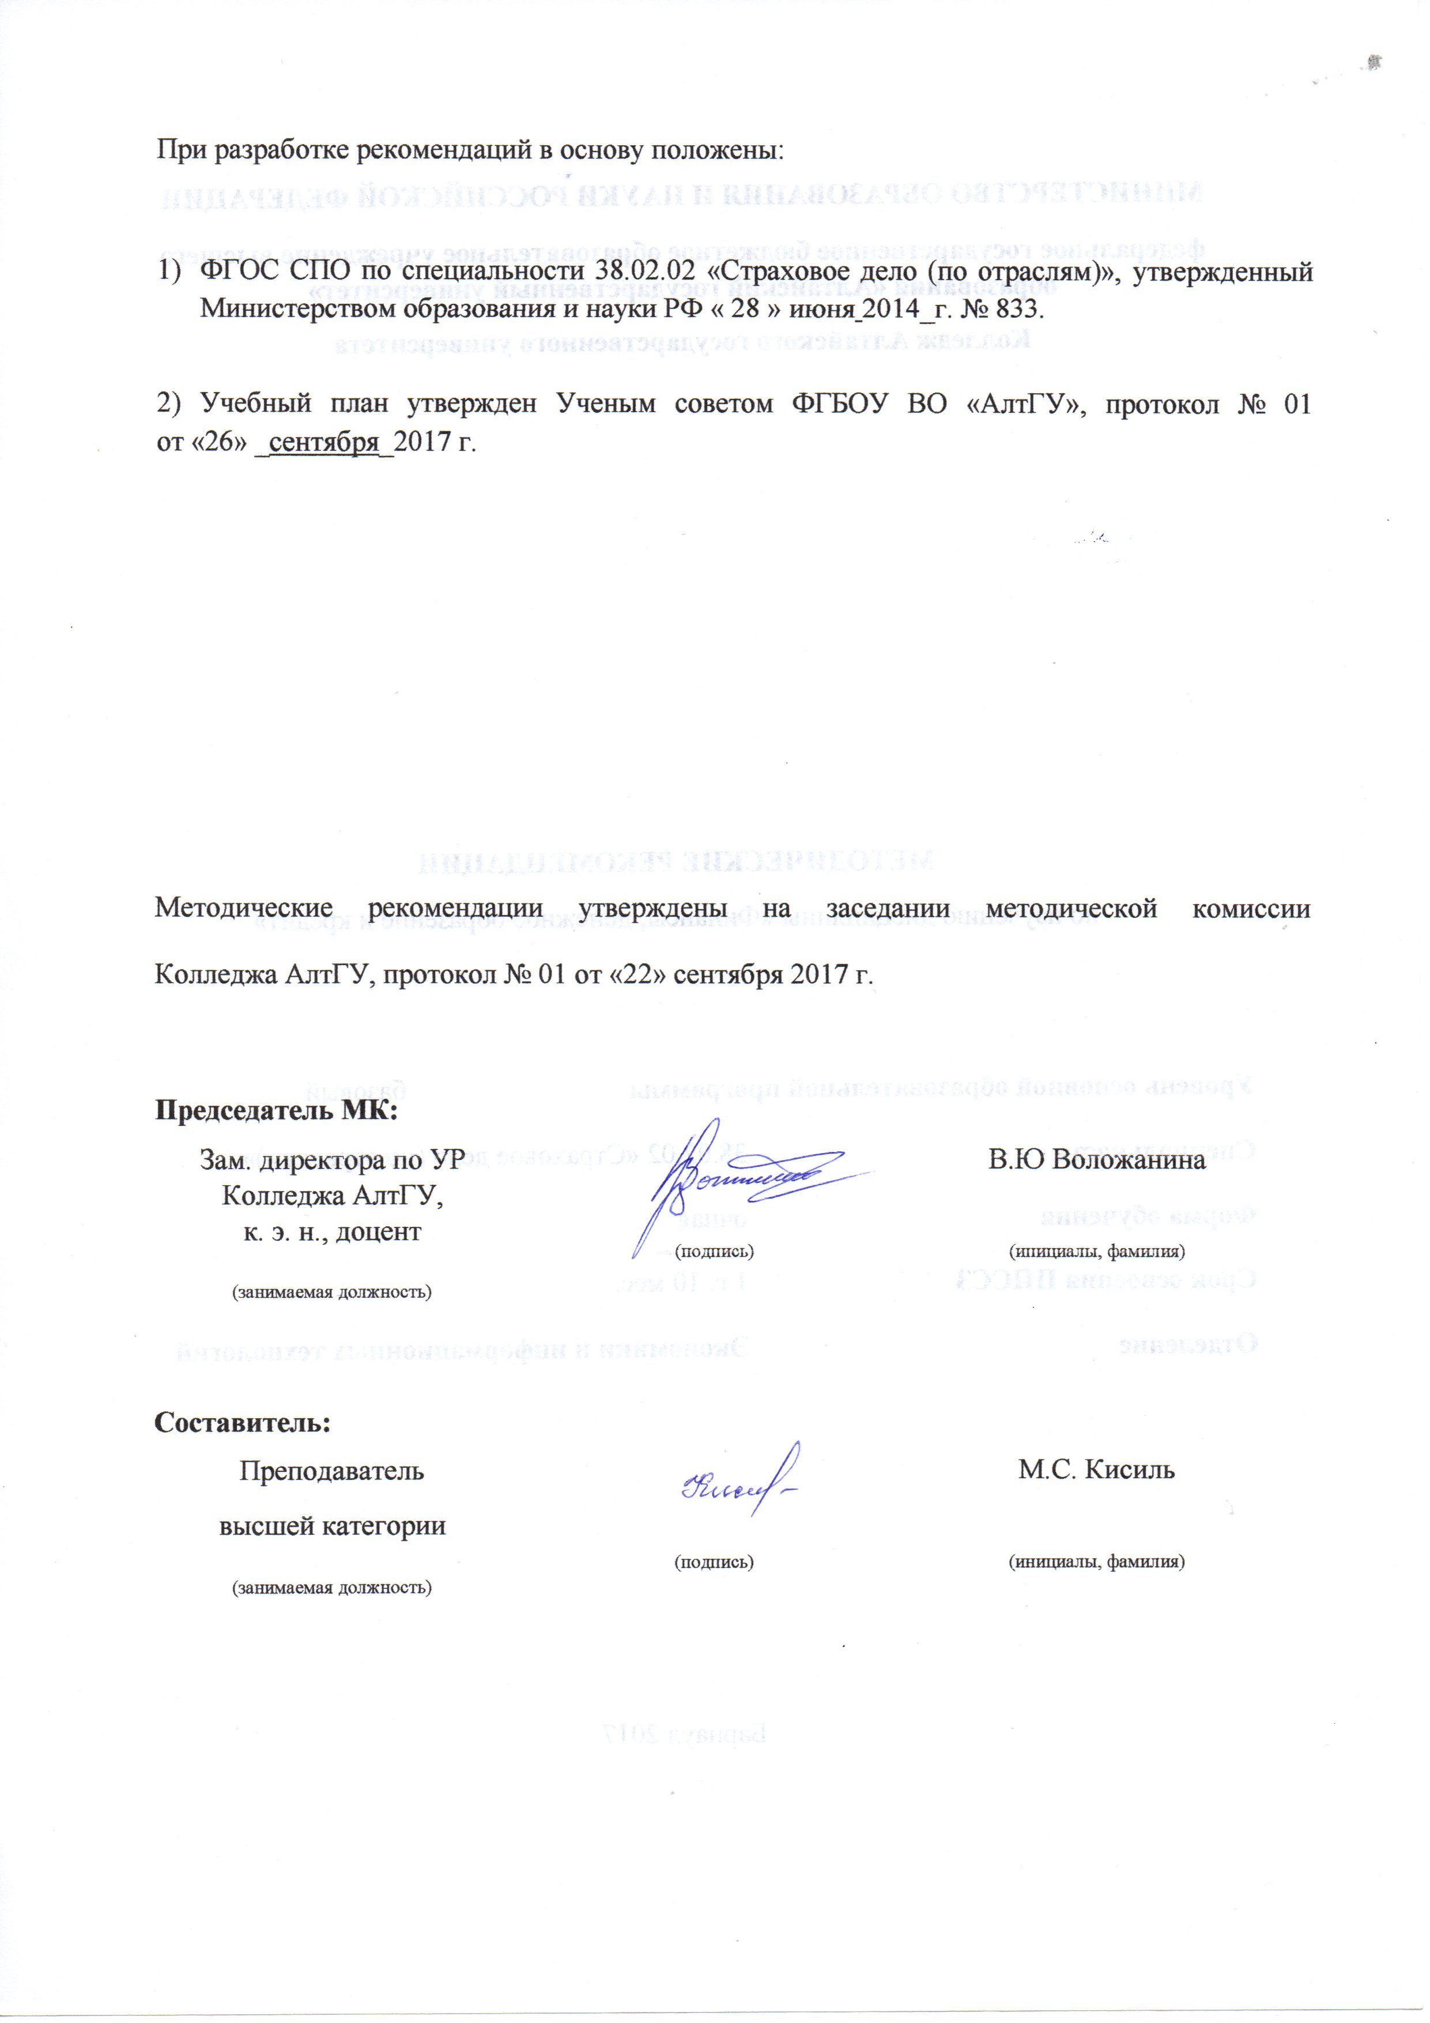
1 ЦЕЛИ И ЗАДАЧИ ДИСЦИПЛИНЫ
«ФИНАНСЫ, ДЕНЕЖНОЕ ОБРАЩЕНИЕ И КРЕДИТ»
Цель учебной дисциплины «Финансы, денежное обращение и кредит» является формирование будущих специалистов знаний и практических навыков по использованию методов финансовых вычислений при анализе потоков платежей, расчете процентов и доходности финансово-кредитных операций в современных экономических условиях.
Задачи учебной дисциплины:
- изучение методик использования финансово-экономических расчетов при решении финансовых задач;
- приобретение умения начисления процентов, обобщать характеристики потоков платежей;
- уметь проводить количественный анализ финансовых и кредитных операций.
В результате изучения дисциплины студент должен знать:
- сущность финансов, их функции и роль в экономике;
- принципы финансовой политики и финансового контроля;
- структуру финансовой системы, принципы функционирования бюджетной системы и основы бюджетного устройства;
- законы денежного обращения, сущность виды и функции денег;
- основные типы и элементы денежных систем, виды денежных реформ;
- функции формы и виды кредита;
- структуру кредитной и банковской системы, функции банков и классификацию банковских операций;
- цели, типы и инструменты денежно-кредитной политики;
- виды и классификации ценных бумаг, особенности функционирования первичного и вторичного рынков ценных бумаг;
- характер деятельности и функции профессиональных участников рынка ценных бумаг;
- кредит и кредитную систему в условиях рыночной экономики;
- особенности и отличительные черты развития кредитного дела и денежного обращения в России на основных этапах формирования её экономической системы
В результате изучения дисциплины студент должен уметь:
- оперировать кредитно-финансовыми понятиями и категориями, ориентироваться в схемах построения и взаимодействия различных сегментов финансового рынка;
- проводить анализ показателей, связанный с денежным обращением;
- проводить анализ структуры государственного бюджета, источники финансирования дефицита бюджета;
- составлять сравнительную характеристику различных ценных бумаг по степени доходности и риска.
В результате освоения дисциплины обучающийся должен обладать общими и профессиональными компетенциями:
ОК 5 Использовать информационно-коммуникационные технологии в профессиональной деятельности;
ОК 7. Брать на себя ответственность за работу членов команды (подчиненных), результат выполнения заданий;
ПК 1.1 Реализовывать технологии агентских продаж
ПК 1.2 Реализовывать технологии брокерских продаж и продаж финансовыми консультантами;
ПК 1.3 Реализовывать технологии банковских продаж;
ПК 1.4 Реализовывать технологии сетевых посреднических продаж
ПК 1.5 Реализовывать технологии прямых офисных продаж;
ПК 1.6 Реализовывать технологии продажи полисов на рабочих местах;
ПК 1.7 Реализовывать директ-маркетинг как технологию прямых продаж;
ПК 1.8 Реализовывать технологии телефонных продаж;
ПК 1.9 Реализовывать технологии интернет-маркетинга в розничных продажах;
ПК 1.10 Реализовывать технологии персональных продаж в розничном страховании;

2 ТЕМАТИЧЕСКИЙ ПЛАН ВНЕАУДИТОРНОЙ САМОСТОЯТЕЛЬНОЙ РАБОТЫ ОБУЧАЮЩИХСЯ ПО ДИСЦИПЛИНЕ « ФИНАНСЫ, ДЕНЕЖНОЕ ОБРАЩЕНИЕ И КРЕДИТ»
№ п/п | Наименование разделов и тем | Объем часов | Содержание самостоятельной работы обучающихся
1 | Тема 1.1 Сущность и функции денег | 2 | Подготовка сообщений по темам «История возникновения денег в России», «Виды денег, их свойства»  - работа с учебной литературой
2 | Тема 1.2 Денежное обращение и денежная система | 4 | Подготовка рефератов по темам «Особенности инфляции в России», «Антиинфляционная политика государства на современном этапе развития», «Денежные реформы в России: особенности их проведения и последствия»;  Работа с учебной и справочной литературой.  Решение вариативных задач;
3 | Тема 2.1 Финансы и финансовая система. Управление финансами | 4 | Подготовка сообщений по темам «Задачи и функции органов управления финансами в РФ», «Особенности финансовой системы зарубежных стран».  Анализ основных направлений современной финансовой политики РФ, составление конспекта.
4 | Тема 2.2 Государственные финансы | 4 | Составление схемы бюджетной системы РФ  Подготовка сообщений по теме «Виды государственных пенсий и социальных пособий в РФ»  Работа с законодательными и нормативными материалами, учебной и справочной литературой.
5 | Тема 2.3 Страхование | 2 | Проработка конспектов занятий, учебной литературы. Подготовить  сообщение: « Государственное регулирование и надзор за страховой деятельностью». Подготовка к рактическим занятиям.
6 | Тема 2.4 Финансы предприятий | 3 | Решение вариативных задач.  Подготовка к практическим работам
7 | Тема 3.1 Сущность и значение кредита. Формы кредита | 2 | Составление конспекта на тему «Виды кредита согласно признакам классификации, их краткая характеристика».  Работа с учебной и справочной литературой
8 | Тема 3.2 Кредитная система РФ | 6 | Подготовка сообщений по темам: Происхождение и сущность Центрального банка России, «Роль Центрального банка России в регулировании денежно-кредитной системы», «История возникновения в России коммерческих банков и их роль в экономике страны».  Работа с законодательными и нормативными материалами, учебной и справочной литературой.  -Решение вариативных задач.
9 | Тема 4.1 Виды ценных бумаг | 6 | Составление таблицы со сравнительной характеристикой различных ценных бумаг по степени доходности и риска  Работа с учебной и справочной литературой.  Подготовка к практическим занятиям
10 | Тема 4.2 Организация и функционирование рынка ценных бумаг | 4 | Подготовка сообщений по темам «Формирование и развитие рынка ценных бумаг в РФ», «Возникновение и функционирование фондовых бирж в России», «Состояние рынка ценных бумаг в Алтайском крае»  Работа с учебной и справочной литературой.
 | Итого: | 37

3 ОБЩИЕ РЕКОМЕНДАЦИИ ПО ИЗУЧЕНИЮ ДИСЦИПЛИНЫ «Финансы, денежное обращение и кредит»
Для успешного овладения дисциплиной необходимо выполнять следующие требования:
- посещать все лекционные и практические занятия
- все рассматриваемые на лекциях и практических занятиях темы и вопросы обязательно фиксировать в тетради;
- обязательно выполнять все домашние задания, получаемые на лекциях или практических занятиях;
- в случаях пропуска занятий по каким-либо причинам, необходимо обязательно самостоятельно изучать соответствующий материал
При изучении дисциплины «Финансы, денежное обращение и кредит» обучающимся рекомендуется пользоваться лекциями по дисциплине; учебниками и учебными пособиями; федеральными законнами, периодическими изданиями по тематике изучаемой дисциплины, Рекомендуемый перечень литературы приведен в рабочей программе дисциплины «Финансы, денежное обращение и кредит».
Запись лекции одна из основных форм активной работы студентов, требующая навыков и умения кратко, схематично, последовательно и логично фиксировать основные положения, выводы, обобщения, формулировки.
ПОДГОТОВКА К ПРАКТИЧЕСКИМ ЗАНЯТИЯМ
В ходе подготовки к практическим занятиям необходимо изучить основную литературу, ознакомиться с дополнительной литературой, новыми публикациями в периодических изданиях: журналах, газетах и т.д. Дорабатывать свой конспект лекции, делая в нем соответствующие записи из литературы, рекомендованной преподавателем и предусмотренной учебной программой. Подготовить тезисы для выступлений по всем учебным вопросам, выносимым на практическое занятие
При подготовке к практическому занятию по дисциплине «Финансы, денежное обращение и кредит» следует:
- внимательно изучить задание, определить круг вопросов;
- определить список необходимой литературы и источников, используя список, предложенный в рабочей программе дисциплины;
- изучить рекомендованную литературу. Особое внимание необходимо обратить на содержание основных положений и выводов, умения применять различные формулы, методики расчета финансовых показателей.
В процессе этой работы необходимо понять и запомнить основные по- ложения рассматриваемого материала, примеры, поясняющие его, а также разобраться в иллюстративном материале.
Заканчивать подготовку следует составлением плана и конспекта по изучаемому материалу (вопросу). План позволяет составить концентрированное, сжатое представление по изучаемым вопросам. Конспект составляется в свободной форме.
РАБОТА С НАУЧНОЙ ЛИТЕРАТУРОЙ
Грамотная работа с научной литературой, предполагает соблюдение ряда правил:
- Ознакомление с оглавлением, содержанием предисловия или введения.
- Чтение текста
- Выяснение незнакомых слов, терминов, выражений, неизвестных имен, названий.
Научная методика работы с литературой предусматривает также ведение записи прочитанного. Это позволяет привести в систему знания, полученные при чтении, сосредоточить внимание на главных положениях, зафиксировать, закрепить их в памяти, а при необходимости вновь обратиться к ним.
Методические рекомендации по составлению конспекта
Конспект - сложный способ изложения содержания книги или статьи в логической последовательности.
Внимательно прочитайте текст. Уточните в справочной литературе непонятные слова. При записи не забудьте вынести справочные данные на поля конспекта. Выделите главное, составьте план, представляющий собой перечень заголовков, подзаголовков, вопросов, последовательно раскрываемых затем в конспекте.
Законспектируйте материал, четко следуя пунктам плана. При конспектировании старайтесь выразить мысль своими словами. Записи следует вести четко, ясно.
При оформлении конспекта необходимо стремиться к емкости каждого предложения. Мысли автора книги следует излагать кратко, заботясь о стиле и выразительности написанного.
Методические рекомендации по составлению опорного конспекта
Опорный конспект- вид внеаудиторной самостоятельной работы студента по созданию краткой информационной структуры, обобщающей и отражающей суть материала лекции, темы учебника.
Опорный конспект – это наилучшая форма подготовки к ответу на вопросы.
Основная цель опорного конспекта – облегчить запоминание.
Этапы составления опорного конспекта:
- изучить материалы темы, выбрать главное и второстепенное;
- установить логическую связь между элементами темы;
- представить характеристику элементов в краткой форме;
- выбрать опорные сигналы для акцентирования главной информации и отобразить в структуре работы.
Методические рекомендации по подготовке информационного сообщения
Это вид внеаудиторной самостоятельной работы по подготовке небольшого по объему устного сообщения для озвучивания на практическом занятии. Сообщаемая информация носит характер уточнения или обобщения, несет новизну, отражает современный взгляд по определенным проблемам.
Сообщение отличается от докладов и рефератов не только объемом информации, но и ее характером – сообщения дополняют изучаемый вопрос фактическими или статистическими материалами.
Возможно письменное оформление задания, оно может включать элементы наглядности (иллюстрации, демонстрацию).
Регламент времени на озвучивание сообщения – до 5 мин.
Этапы подготовки сообщения:
- собрать и изучить литературу по теме;
- составить план или графическую структуру сообщения;
- выделить основные понятия;
- ввести в текст дополнительные данные, характеризующие объект изучения;
- оформить текст письменно (если требуется);
Критерии оценки:
- актуальность темы;
- соответствие содержания теме;
- глубина проработки материала;
- грамотность и полнота использования источников.
Методические рекомендации по написанию реферата
Реферат–вид самостоятельной работы студента, содержащий информацию, дополняющую и развивающую основную тему, изучаемую на аудиторных занятиях.
Ведущее место занимают темы, представляющие профессиональный интерес, несущие элемент новизны.
Реферат может включать обзор нескольких источников и служить основой для доклада на определенную тему на семинарах, конференциях.
Регламент озвучивания реферата – 7-10 мин.
Этапы подготовки реферата:
- Определить идею и задачу реферата.
- Ясно и четко сформулировать тему или проблему. Она не должна быть слишком общей.
- Найти нужную литературу по выбранной теме.
- Составить перечень литературы, которая обязательно должна быть прочитана.
Только после предварительной подготовки следует приступать к написанию реферата. Прежде всего, составить план, выделить в нем части:
- введение – значение проблемы, ее актуальность;
- текстовое изложение материала с необходимыми ссылками на источники, использованные автором
- заключение
- список использованной литературы
Методические рекомендации по сотавлению таблиц
Таблица - вид самостоятельной работы студента по систематизации объемной информации, которая сводится (обобщается) в рамки таблицы
Этапы составления таблицы:
- изучить информацию по теме;
- выбрать оптимальную форму таблицы;
- информацию представить в сжатом виде
- заполнить основные графы таблицы
Критерии оценки:
- соответствие содержания теме;
- логичность структуры таблицы;
- правильный отбор информации;
- наличие обобщающего (систематизирующего, структурирующего, сравнительного) характера изложения информации;
- соответствие оформления требованиям;
- работа сдана в срок.
Методические рекомендации по созданию презентаций
Презентация - вид самостоятельной работы студентов по созданию наглядных информационных пособий, выполненных с помощью мультимедийной компьютерной программы PowerPoint.
Этот вид работы требует координации навыков студента по сбору, систематизации, переработке информации, оформления ее в виде подборки материалов, кратко отражающих основные вопросы изучаемой темы, в электронном виде.
Материалы-презентации готовятся студентом в виде слайдов с использованием программы Microsoft PowerPoint.
Презентация должна содержать не менее 15 многослойных слайдов с использованием возможностей анимации и различного оформления. Приветствуется наличие в презентации звукового сопровождения (комментариев) и реальных примеров (картинок).
После проведения демонстрации слайдов презентации студент должен дать личную оценку социальной значимости изученной проблемной ситуации и ответить на заданные вопросы.
Этапы подготовки презентации:
- изучить материалы темы, выделяя главное и второстепенное;
- установить логическую связь между элементами темы;
- представить характеристику элементов в краткой форме;
- выбрать опорные сигналы для акцентирования главной информации и отобразить в структуре работы;
- оформить работу и предоставить к установленному сроку.
Критерии оценки:
- соответствие содержания теме;
- правильная структурированность информации;
- наличие логической связи изложенной информации;
- эстетичность и соответствие требованиям оформления;
- работа представлена в срок
ПОДГОТОВКА К КОНТРОЛЬНЫМ РАБОТАМ
Контрольная работа - вид учебной и научно-исследовательской работы, отражающая знания, навыки и умения студента, полученные в ходе освоения дисциплины.
Цель контрольной работы- закрепление и углубление теоретических знаний по дисциплине «Страховое дело», овладение студентами методикой решения задач, в области страховой деятельности.
Этапы подготовки:
- Внимательно прочитайте материал по конспекту, составленному на учебном занятии.
- Прочитайте тот же материал по учебнику, учебному пособию.
- Постарайтесь разобраться с непонятным, в частности новыми терминами.
- Ответьте на контрольные вопросы для самопроверки, имеющиеся в учебнике или предложенные в данных методических указаниях.
- Кратко перескажите содержание изученного материала «своими словами».
- Выучите определения основных понятий, законов.
Критерии оценки:
- правильность ответов на вопросы;
- полнота и лаконичность ответа;
- способность правильно квалифицировать факты и обстоятельства,
- логика и аргументированность изложения.
- ПОРЯДОК ОРГАНИЗАЦИИ САМОСТОЯТЕЛЬНОЙ РАБОТЫ СТУДЕНТОВ
Целью самостоятельной работы студентов является: овладение практическими знаниями, профессиональными умениями и навыками деятельности по специальности, опытом творческой, исследовательской деятельности.
Самостоятельная работа студентов способствует развитию самостоятельности, ответственности и организованности, творческого подхода к решению проблем учебного и профессионального уровня.
Самостоятельная работа студентов по дисциплине «Финансы, денежное обращение и кредит» предполагает:
- самостоятельный поиск ответов и необходимой информации по предложенным вопросам;
- выполнение заданий для самостоятельной работы;
- изучение теоретического и лекционного материала, а также основной и дополнительной литературы при подготовке к практическим занятиям, написании докладов;
- подготовка к контрольным работам по темам, предусмотренным программой дисциплины;
- выполнение индивидуальных заданий по отдельным темам дисциплины.
Этапы самостоятельной работы студентов:
- поиск в литературе и изучение теоретического материала на предложенные преподавателем темы и вопросы;
- осмысление полученной информации из основной и дополнительной литературы;
- освоение терминов и понятий;
- составление плана ответа на каждый вопрос.

